Neue TERRASEM mit 8 und 9 m Arbeitsbreite
Pöttinger macht Aussaat effizient und schlagkräftig
Bei der Aussaat spielen viele Faktoren mit: Die optimale Säzeit hängt sowohl von der Pflanzenart als auch von der Sonnenscheindauer und der Temperatur ab. Diese Zeitfenster werden immer kürzer, weshalb eine effiziente und schlagkräftige Aussaat entscheidend ist. Die neuen TERRASEM Maschinen von Pöttinger garantieren dies mit den Modellen V 8000 und V 9000.

TERRASEM – neue Generation
Die neuen gezogenen Sämaschinen sind ab sofort auch in den Arbeitsbreiten 8 und 9 Meter verfügbar und können individuell für sämtliche standortspezifische Bedingungen ausgestattet werden. Dank der Scheibenegge als Vorwerkzeug sind die TERRASEM ideal für die Mulchsaat geeignet und optional auch mit WAVE DISC Scheiben zur streifenweisen Bodenbearbeitung verfügbar. Die CLASSIC Variante ohne Vorwerkzeuge punktet mit ihrer Leichtzügigkeit auf saatfertigen Flächen. Dabei sind mit großen Arbeitsbreiten hohe Arbeitsgeschwindigkeiten bei bester Ablagegenauigkeit möglich.
Seitenzugfreies, komfortables Arbeiten
Eine neue Anordnung aller Arbeitswerkzeuge sorgt für ein 100-prozentig geradliniges, effizientes Arbeiten der Maschine. Sowohl Scheibenegge als auch Düngerschare (D Z Maschine) und DUAL DISC Säschare sind in einer X-Anordnung angebracht. Ein ständiges Abschmieren der Arbeitswerkzeuge fällt weg, diese sind wartungsfrei ausgelegt.
Dosierung mit höchster Präzision
Die Dosiersysteme sind auf höchste Präzision bei der Saatgutdosierung konzipiert und gewährleisten eine exakte Ausbringung bei verschiedenen Saatgutarten. Die TERRASEM V 8000 D und TERRASEM V 9000 D sind standardmäßig mit zwei Dosiersystemen bestückt und besitzen ein Tankvolumen von 5.600 Litern. Aussaatmengen von 1,5 kg bis 420 kg bei 12 km/h sind möglich. Hierbei kann die Saatmengenverstellung bequem und einfach vom Traktorsitz aus durchgeführt werden.
Multiple Ausbringungsvarianten
Single Shoot, Double Shoot und Double Shoot-Mix sind der Schlüssel für den perfekten Feldaufgang. Abgestimmt auf bestimmte Gegebenheiten und Fruchtfolge kann vielfältig zwischen der Ausbringung von
- Saatgut,
- Saatgut mit Dünger,
- zwei verschiedenen Saatgutmischungen und
- zusätzlichen Komponenten wie Mikrogranulat oder Untersaaten
mit den Modellen TERRASEM Z mit FERTILIZER gewählt werden.

Pöttinger stellt seine Kompetenz im digitalen Bereich auch bei den neuen TERRASEM Modellen unter Beweis und macht sie agrirouter-fähig.

Bildervorschau:

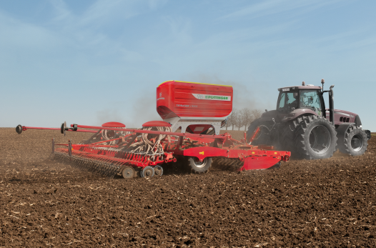
Die TERRASEM V 8000 D für eine effiziente und schlagkräftige Aussaat
https://www.poettinger.at/de_at/Newsroom/Pressebild/5151

Weitere druckoptimierte Bilder finden Sie unter: https://www.poettinger.at/presse

